En terminal CMD Window
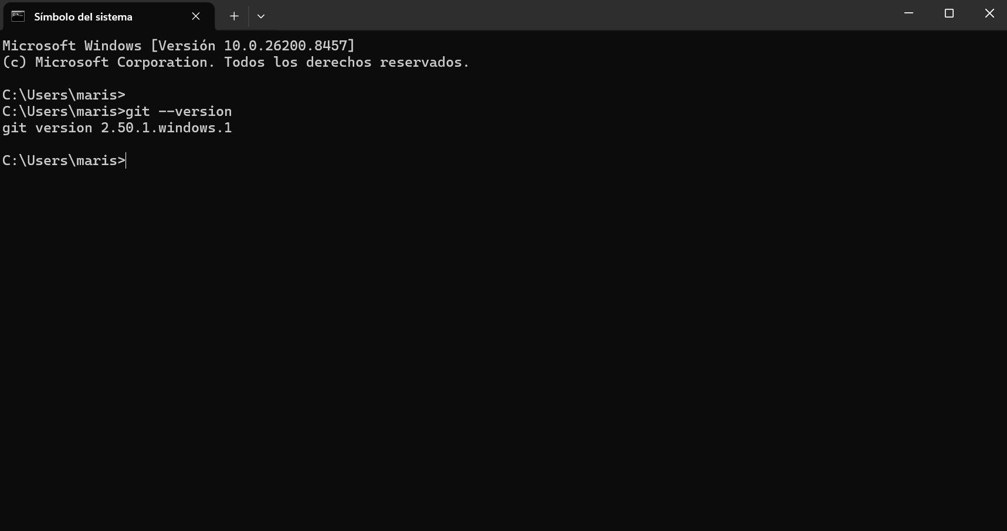
En terminal de VScode
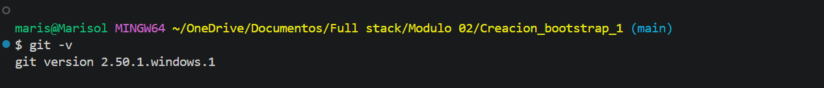
Comando git init:
Comando git status
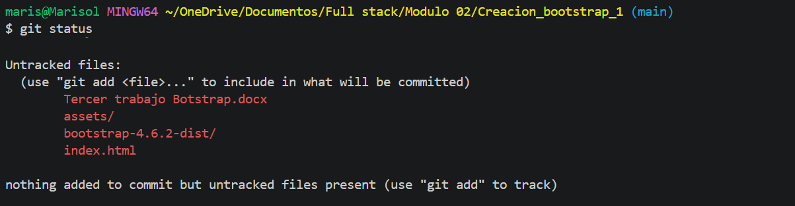
Comando git add
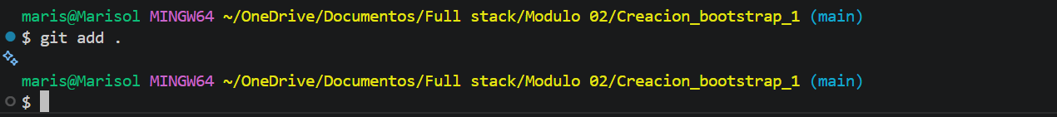
Comando git commit exitoso:
